Idą święta…(1 IV 2021)
Wielkanocny stół
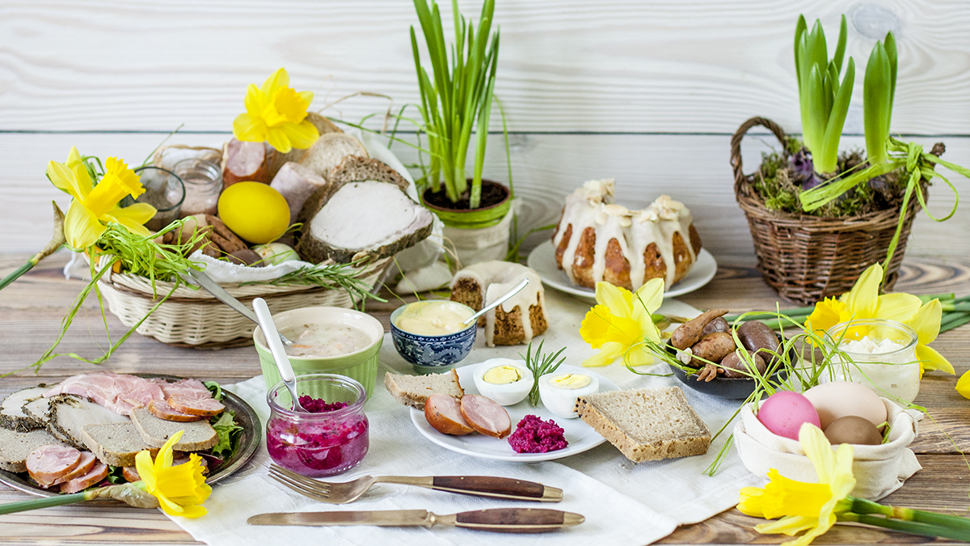

Cele;
Dziecko
-zna potrawy świąteczne, które znajdują się w koszyczku wielkanocnym oraz, które spożywamy podczas śniadania wielkanocnego
-zna elementy dekoracji wielkanocnej
-propozycja bajki „Zdążyć przed Wielkanocą” cz.1 na str. 3
Kącik wielkanocny
-Wspólne urządzanie kącika wielkanocnego. Umieszczanie w nim palemek, koszyczka z chlebem, solą, babką wielkanocną i barankiem, zajączkiem i kurczaczkiem.
-Słuchanie wiersza czytanego przez mamę pt. „Wielkanocny stół.” Ewy Skarżyńskiej
(...) Palmy pachną jak łąka w samym środku lata.
Siada mama przy stole, a przy mamie – tata
I my. Wiosna na nas zza firanek zerka,
a pstrokate pisanki chcą tańczyć oberka.
Wpuśćmy wiosnę, niech słońcem zabłyśnie nad stołem
w wielkanocne świętowanie, jak wiosna wesołe!
Rozmowa na temat wiersza. Udzielanie odpowiedzi na pytania zadawane przez mamę
„Co wkładamy do wielkanocnego koszyczka?” – przypominamy tradycje związane ze święceniem potraw oraz dokąd z nim się udajemy. Dziecko wypowiada się na temat zawartości wielkanocnego koszyczka = święconki
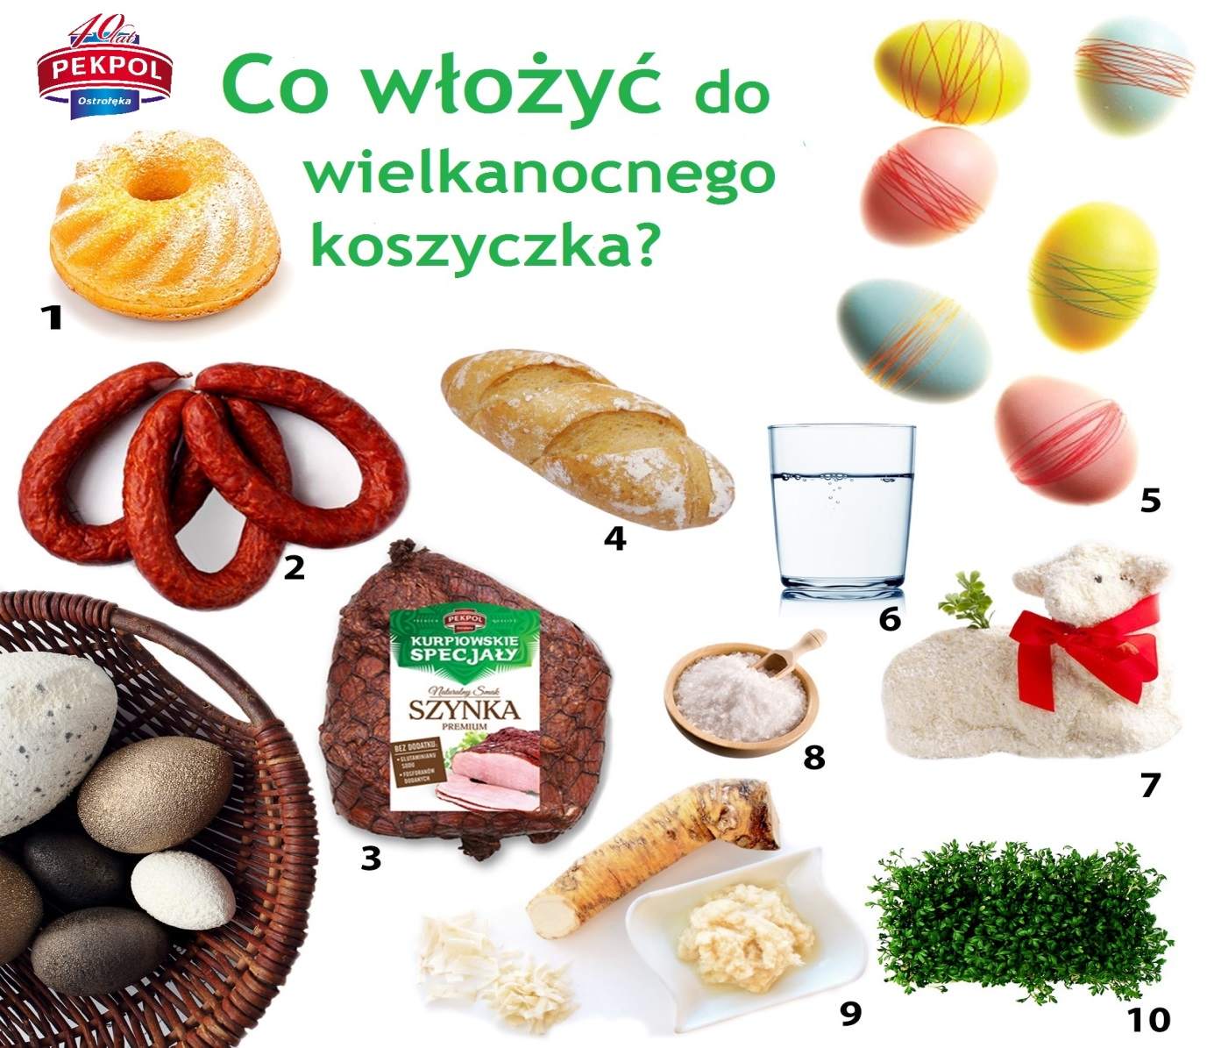

„Co znajduje się na wielkanocnym stole?” – opowiadamy jakie potrawy jemy podczas śniadania wielkanocnego. Poznajemy tradycje jadania białej kiełbasy, szynki, baranka z masła, mazurków, jajek i babek wielkanocnych.
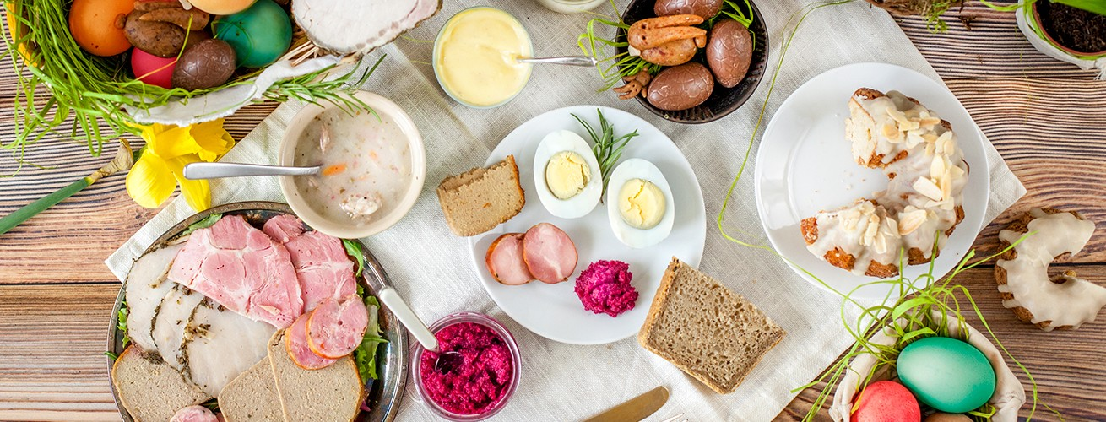
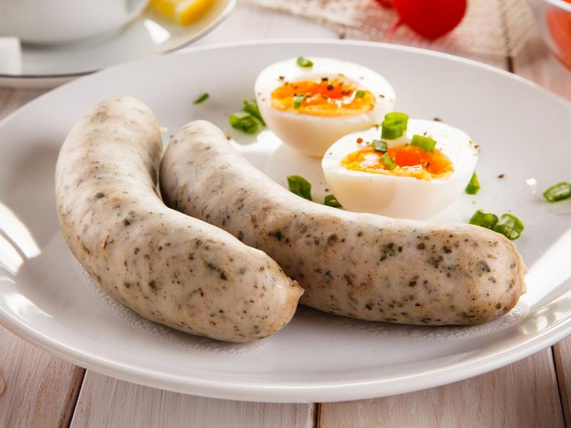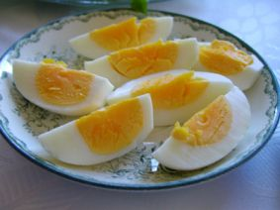

Wspólne śpiewanie wszystkich zwrotek piosenki Wiosna tuż, tuż
https://www.youtube.com/watch?v=Q_Qe8XgO4eI

Wiosna tuż ,tuż
Gdy ozimina szumieć zaczyna,
że nie powróci mróz,
i po tym można od razu poznać,
że wiosna jest tuż, tuż! /bis/
Śpiewa skowronek dźwięcznie jak dzwonek,
że gniazdko ma wśród zbóż,
i po tym można od razu poznać,
że wiosna jest tuż, tuż! /bis/
Krążą nad domem boćki znajome,
goście zza siedmiu mórz,
i po tym można od razu poznać,
że wiosna jest tuż, tuż! /bis/
Piosenka ma budowę dwuczęściową, druga część powtarza się jednakowo w każdej zwrotce.

Zabawa do piosenki

Mama śpiewać szybko- dzieci w tedy biegają na palcach (fruwają), gdy mama zaczyna śpiewać wolniej-rozkładają ręce na bok i wolno chodzą wysoko unosząc kolana (naśladują chód bociana)
Bajka -Zdążyć przed Wielkanocą cz.1
https://www.youtube.com/watch?v=XhyfTiebQnE

Miłego dnia -Anita Gietka, Magdalena Surowaniec

Krokus- pokoloruj str.5 , lub sam narysuj i pokoloruj

